5. ПЛЯШЕТ ДОЖДИК
А. Белоусов
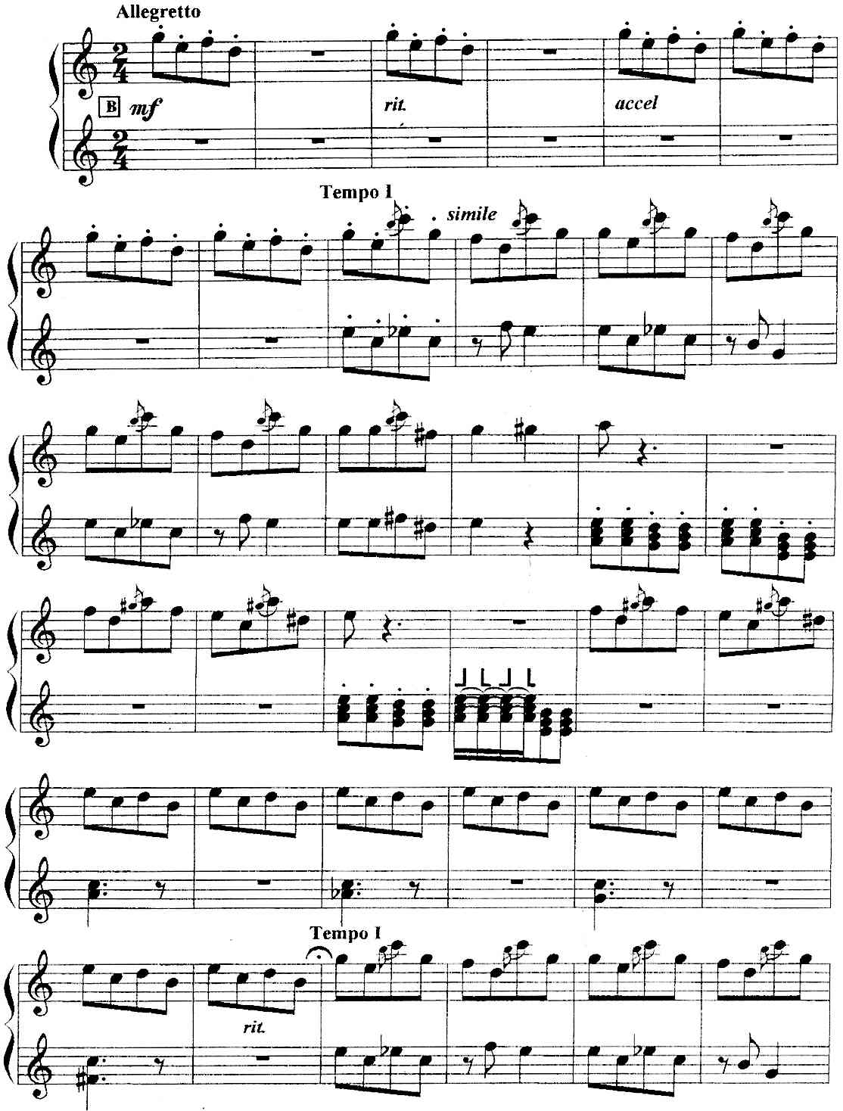

https://a-v-belousov.narod.ru/
-- 2 --
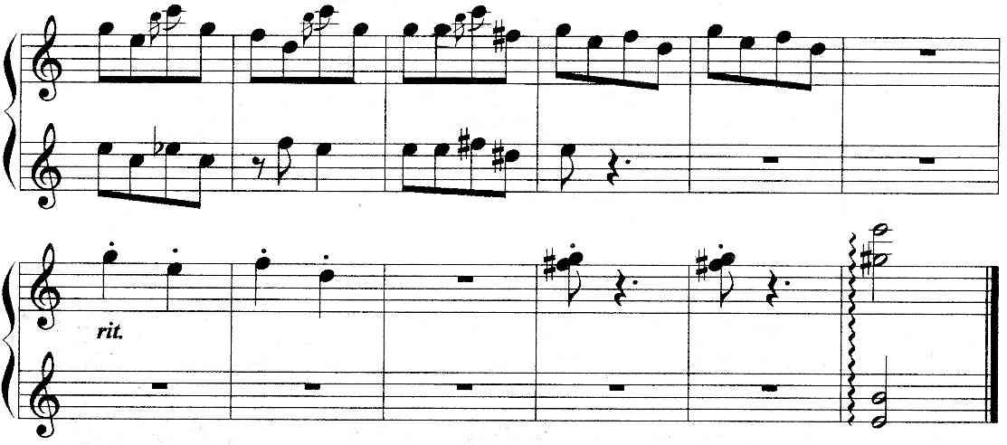
При необходимости партию левой руки можно упростить: в 22-ом такте исполнять текст 18-го такта.

https://a-v-belousov.narod.ru/

